МИНИСТЕРСТВО ПРОСВЕЩЕНИЯ РОССИЙСКОЙ ФЕДЕРАЦИИ
Управление образования, спорта и физической культуры
администрации города Орла
Муниципальное бюджетное дошкольное образовательное учреждение
«Детский сад № 85 комбинированного вида» города Орла
302028, г. Орел, ул. Матросова, д. 54,
e-mail: orel_ds85n@orel-region.ru/ http://orel-ds85.obr57.ru
телефон/факс (4862) 76-15-72

Конспект семейной экскурсии в музей «Страна игрушек»
«Матрёшки, Неваляшки, Петрушки – народные игрушки».

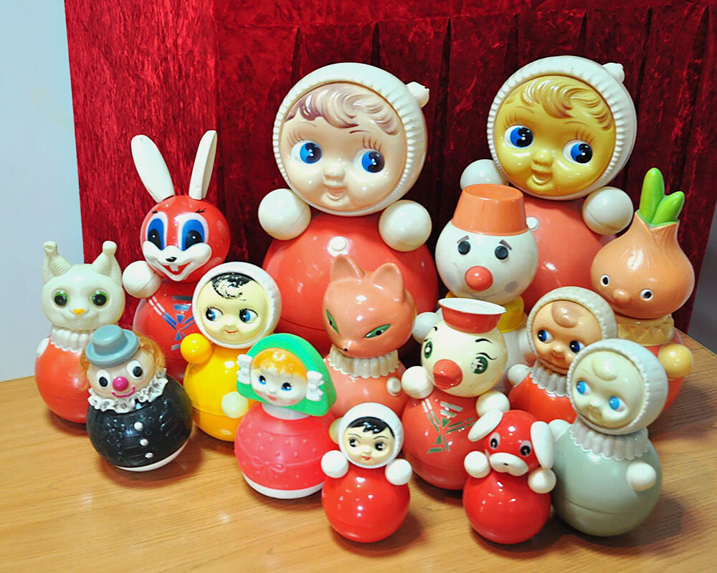

Орел-2023г.

Мы все с детства знаем Неваляшку, или как ее ещё называют «Ванька-встанька». На Руси их называли «кувыркашки».
А знали ли вы, что неваляшки — это не только наше изобретение? Почему неваляшки стали любимой игрушкой в Советском Союзе, кто стал «отцом» «Ваньки-встаньки» и при чём тут пороховой завод?
На все эти вопросы я постараюсь вам дать ответы.
Немногие знают, что эта игрушка была изобретена не в России и привезена сюда в начале 19 века. Подобные игрушки встречались в Японии, Китае, во Франции и Германии. Правда, нигде они не была так популярны, как в СССР.
Как мы уже сказали, игрушки привезли в Россию около двухсот лет назад. Тогда ее воспринимали просто как необычный сувенир, но куклы стали настолько популярны, что местные мастера быстро взяли себе это на заметку. Тогда их и называли «кувырканами», и производили, больше всего, в Нижегородской губернии и Поволжье. Вначале неваляшек делали в виде купцов, скоморохов, девочек на шаре, это были куклы, расписанные яркими красками в традиционном русском стиле. Неваляшек расписывали водяными красками, сушили и покрывали лаком. Эти игрушки были достаточно дорогими, поэтому их бережно хранили и передавали из поколения в поколение.
А в советское время появилась привычная нам всем неваляшка, которую придумали художник Сергея Малютина и токарь Василия Звёздочкина. Они выточили круглую куклу, похожую на круглолицую крестьянскую девушку в сарафане, в цветастом платке на голове и с петухом в руках. И назвали её Матрёной. Она стала похожа на матрешку. Позже появились и другие варианты неваляшки, описание которой может дать любой человек: круглые глаза, яркий наряд (чаще синий или красный), улыбающееся личико. Между головой и телом расположены два шарика – ручки. При каждом движении неваляшки издают перезвон. Стандартные куклы-неваляшки – пупсы, медведи и зайцы. Изготавливают игрушки из пластмассы, дерева, стекла, металла, подручных материалов.
Отец советской неваляшки: Иван Ефимкин.
Несмотря на то, что у неваляшки был восточный прообраз, всё же советскую куклу изобрёл наш человек: Иван Петрович Ефимкин — технолог, художник, скульптор, который работал на игрушечной фабрике в Подмосковном Нахабино. Именно Ефимкин и создал классическую неваляшку. Идея появилась у скульптора после одной из международных выставок, где он увидел японскую Даруму. Японцы хранили секрет устойчивости своей куклы, как зеницу ока. Однако наш технолог смог изобрести заново механизм игрушки.
Он понял, как сделать так, чтобы неваляшка всегда возвращалась в исходное положение: внутри игрушки должен быть закруглённый пустой сосуд со специальным грузилом. Благодаря этой хитрости кукла и должна была подниматься снова и снова. Ефимкин поделился идеей со своим приятелем-инженером. Вдвоём технолог и инженер разработали механизм, на котором и основывается устойчивость неваляшки. Кстати, в группе специалистов, которые позже получили государственную премию за это изобретение, фамилия Ивана Ефимкина стояла на пятом месте... Более того, «отец» неваляшки вообще отказался от премии! Однако справедливость всё-таки восторжествовала. Фабричные шутники назвали ефимкинскую куклу «Ванькой-встанькой» в честь создателя.
Удивительно, но неваляшка стала русским сувениром, который стали покупать иностранцы. Такая простая игрушка быстро стала одним из символов нашей страны.
Завод, который начал производить неваляшек, функционирует до сих пор. Неваляшки производятся в Тамбове. На этом заводе делались и другие изделия, но в 90-х годах производство настиг кризис, и только изготовление неваляшек помогло ему не закрыться.
Скрытый смысл неваляшки.
История этой игрушки наполнена символизмом. Создатели игрушки хотели с помощью такой метафоры с самого детства внушать детям, что необходимо быть сильными и храбрыми, не ломаться под обстоятельствами и всегда быть стойким. Сначала игрушка не воспринимается как что-то, наполненное сложным смыслом, но позже с возрастом люди понимают, что такая игрушка была придумана не просто так. Не даром её называли куклы с несгибаемым характером.
12 января - День рождения Неваляшки.
Советское чудо света - матрёшки - гладкие расписные деревянные куколки волшебным образом прячутся одна в другую. Матрешка по-прежнему способна завораживать и детей, и взрослых. Ее не только приятно трогать и разглядывать, собирать и разбирать, это замечательное развивающее пособие для обучения детей счету и понятиям «больше-меньше». Изготовление матрёшек было начато на Руси в конце 19 века. Вначале она состояла из 8 вкладышей, затем количество их увеличивалось.
Первые матрёшки изображали мальчиков и девочек (девочек звали Матрёнами, отсюда появилось название игрушек – матрёшки), на последующих матрешках начали изображать жениха с невестой и их родственников, военных от генерала до солдат и многое другое. Матрёшка считается истинно русской игрушкой.
Какой же была самая первая матрешка? Автором эскиза игрушки, которую создал Василий Звездочкин называют Сергея Малютина. Первая матрешка изображала девушку с черным петухом в руках, внутри нее находились другие куклы, самой маленькой из которых оказывался младенец в пеленках.
Название новой игрушки, несомненно, происходило от очень популярного в то время имени Матрёна. В 1900 году матрешку отправили на всемирную Парижскую выставку, где она получила бронзовую награду. После этого это игрушку начали делать не только в артеле «Детском воспитании». За изготовление матрешки взялись ремесленники из Сергиева Посада, они же усовершенствовали технологию изготовления матрешек. Чаще всего игрушки делали из липы, так это — мягкий древесный материал, который не трескается при сушке. Реже использовались древесина ольхи или березы.
В начале XX-го века русская деревянная игрушка приобрела огромную популярность, побывав еще несколько раз на зарубежных выставках этого времени. Матрешка — это до сих пор первый и самый желанный сувенир для всех иностранцев, посещающих нашу страну. В настоящее время можно увидеть матрешек любых видов, типов, размеров и форм. Фантазия мастеров поистине безгранична. Теперь это не только традиционные девушки в платочках.
Матрешки могут изображать:
- исторических личностей,
- литературных персонажей,
- героев народных сказок и басен.
Современные мастера могут отходить и от классической формы матрешки. В России постепенно появилось несколько центров изготовление матрешек. Широко известны:
- Семеновская матрешка;
- Загорская матрешка;
- Тверская матрешка;
- Вятская матрешка.
Каждая из них имеет свои ярко выраженные отличительные черты.
Матрешки различаются по технике, стиле росписи и материалу изготовления. Во многих городах России существуют музеи русской матрешки, в которых посетители могут увидеть замечательные образцы ручной работы с авторской росписью.
Такие музеи есть
- в Сергиевом Посаде;
- В Нижнем Новгороде;
- В Ногинске;
- В Вознесенском.
Создать матрешку совсем непросто. Изготовление проходит в несколько этапов. От бруска древесины до готового изделия матрешка проходит большой путь. Для приобретения прочности древесина должна два года выдерживаться на открытом воздухе! Матрешка — это не просто сувенир, недаром игрушка появилась в артели с названием «Детское воспитание». Это — прекрасный образец развивающей игрушки для детей.
Созданная чуть более века назад кукла до сих пор вдохновляет мастеров и восхищает своей красотой людей по всему миру.
Чем для вас являются куклы?
Странный вопрос скажите вы? Но смотрите сами: у каждого своего отношения к кукле и видение её образа. Кукла может быть игрушкой для развлечения ребёнка, идолом или образом божества. Сегодня я хотела поговорить с вами об очень интересной и своеобразной кукле, имя которой Петрушка. Кто такой Петрушка?
Согласно словаря В. Даля: «Петрушка — кличка балаганной куклы, русского шута, потешника, остряка в красном кафтане и в красном колпаке; зовут Петрушкой также весь шутовской, кукольный вертеп».
Учёные до сих пор спорят, где впервые появилась эта кукла. Одни считают, что родом Петрушка из Неаполя, Англии, Франции, Турции, Германии, Испании... Но, никак не из России. И внешность то у него не русская, нос не той формы, глаза не того разреза. Хотя принимать во внимание размер головы и рук куклы всерьез нельзя. Гипертрофированные размеры некоторых частей куклы или яркие наряды и специфические атрибуты помогают сконцентрировать внимание на специальной роли, которая отведена именно этой кукле.
К сожалению, специальных исторических исследований родословной Петрушки не проводили. Хотя, первое описание, причем официальное, проведено в 17 веке учёным из Германии. Известный исследователь заинтересовался потешной куклой в период своего нахождения в Московии.
Так вот, есть версии, что своим появлением Петрушка обязан бродячим актёрам - скоморохам. Многие учёные уверены, что Петрушка исконно русская кукла.
Одежда куклы соответствует народному костюму. В нём преобладают красные цвета. На голове Петрушки длинный колпак с колокольчиком или кисточкой на конце. Чаще всего колпак раздваивается и у каждой части на конце свой колокольчик или кисточка. Кукла в основном была перчаточной, то есть одевалась на руку артиста, который ей управлял. Такую куклу называли верховой (а не марионеткой), потому что кукловод находился ниже самой куклы и сцены, на которой проходило выступление.
Петрушка всегда был любим в народе. Это собирательный образ, подчеркивающий в первую очередь национальный характер и менталитет нашего народа. Петрушка помогает торжествовать справедливости, бороться со злом. Он смелый и находчивый, в общем, как почитаемые герои русских народных сказок. Эта кукла славилась своим задиристым характером и смело высмеивала не только отрицательные черты простого человека, но и могла замахнуться на сословие выше. Народу импонировало, что Петрушка мог бросить вызов представителям власти. И артисту это сходило с рук, потому что, мол говорила кукла, не он. Представляете, кукол воспринимали как фигур с самостоятельным бытием. Особенно часто такое наблюдалось в 16 веке, когда скоморохи стали подвергаться гонениям со стороны правительства и церкви. Актеры нашли выход и свои выступления стали маскировать под игру кукол. Самой частой куклой на этих представлениях как раз был Петрушка. Народ ему доверял больше всего.
Со временем Петрушка перешел с уличных балаганов в кукольные детские театры. Здесь он главный затейник праздничных представлений. Дети обожают яркого и веселого балагура.

Дорогие друзья! Просили сказку про Петрушку? Ловите!
ПЕТРУШКА - ВЕСЁЛАЯ ИГРУШКА
Татьяна Кирюшатова
В одной деревушке, в расписной избушке жил да был Петрушка – весёлая игрушка. Вышел он как-то на улицу, смотрит, прямо над его избушкой повисла хмурая тучка. Тучка Злючка. Закрыла солнышко и бухтит:
– Бу-бу-бу. Бу-бу-бу.
– Эй, – кричит ей Петрушка. – Тучка Злючка, ты чего такая злая? Кто тебя разозлил?
А тучка в ответ:
– Сама не знаю.
– Ну, ты даёшь, – смеётся Петрушка. – Прекращай злиться и через часок-другой прилетай на деревенскую площадь. Я тебе что-то интересное покажу.
– Хм, – отвечает тучка. – Может, прилечу, а может, и не прилечу. Там видно будет. Иди уже, Петрушка, своей дорогой, не мешай мне злиться.
Пошёл Петрушка дальше. Шёл он, шёл, смотрит, сидит на лавке кошечка Лида. Лида – обида. Петрушка с ней здоровается, а она не отвечает, отворачивается.
– Лида-обида, – говорит Петрушка. – Ты на кого опять обижаешься?
– Не помню, – отвечает кошечка. – Может и на тебя.
– Ну, ты даёшь, – смеётся Петрушка. – Прекращай обижаться и через часок-другой приходи на деревенскую площадь. Я тебе что-то интересное покажу.
– Ну, не знаю, – говорит кошечка. – Может, приду, может, не приду. Там видно будет. Иди-ка ты, Петрушка, своей дорогой, не мешай мне обижаться.
Пошёл Петрушка дальше. Шёл он, шёл, смотрит, сидит у забора собачка Иринка. Иринка – грустинка. Голову опустила, сидит, грустит.
– Привет, Иринка, – говорит Петрушка. – Ты чего грустишь? По какому поводу?
– Сама не знаю, – отвечает собачка. – Грущу и ничего с этим поделать не могу.
– Ну, ты даёшь, – смеётся Петрушка. – Прекращай грустить и через часок-другой приходи на деревенскую площадь. Я тебе что-то интересное покажу.
– Ну, не знаю, – говорит собачка. – Может, приду, может, не приду. Там видно будет. Иди, Петрушка, своей дорогой, не отвлекай меня от моей грусти.
Пошёл Петрушка дальше. Шёл он, шёл, на деревенскую площадь пришёл. Пришёл и давай кричать, деревенский народ созывать:
– Эй! Люди добрые, подходите! Друзей и подруг приводите! Начинаю я представленье! Всему народу на удивленье!
Сбежались со всей деревни люди. И кошечка Лида пришла, и собачка Иринка прибежала, и Тучка Злючка приплыла. Принялся Петрушка играть: сначала на ложках, потом на гармошках. А потом давай колесом ходить, народ веселить. А как колесом по площади прокатился, на прежнем месте очутился, начал фокусы показывать. То заяц у него из колпака выскочит, то белка из-за пазухи выпрыгнет, то цыплята в рукаве запищат, то карамельки на детей полетят.
Веселится народ на площади. Кто грустил – улыбнулся, кто обижался, тот со своими обидами распрощался, а кто злился – подобрел. Даже Тучка Злючка подобрела и дождиком с неба всех обрызгала. Хорошим таким дождиком, в каждой капельке – солнышко.
Закончилось представление, а никто расходиться не хочет. Все стоят, улыбаются, Петрушку благодарят:
– Вот спасибо тебе, Петрушка. Петрушка – весёлая игрушка!

